正（副）本

附件1 封面格式1

项目

投标文件
（技术文件）

采购项目编号：
投标人（公章）：

投标人法定代表人
或其委托人（签字）：

年 月 日

正（副）本

附件2 封面格式2

项目

投标文件
（商务文件）

采购项目编号：
投标人（公章）：

投标人法定代表人
或其委托人（签字）：

年 月 日
附件三： 投标函（格式）

致：
_________________________（投标人全称）授权_________________（全名、职务）为全权代表参加贵方组织的_________________________项目（招标项目名称、招标编号） 标段的招标、投标等有关活动，为此提交下述文件：
1、技术标，正本一份，副本 份；
2、商务标，正本一份，副本 份；
3、其他：
4、据此函，签字代表宣布同意如下：
1）所附投标报价表中规定的应提供和支付的设备和服务投标总价为（人民币） __ _， 即 ___ ____（大写）。（企业成本价为 元）
2）投标人已详细审查全部招标文件，我们完全理解并同意放弃对这方面有不明及误解的权利。
3）投标人将按招标文件规定履行合同责任和义务。
4）其投标自开标之日起有效期____个日历天。
5）如果在规定的开标时间后，投标人不得在投标有效期内撤回投标。
6）投标人同意提供按照贵方可能要求的与其投标有关的一切数据或资料，理解贵方不一定要接受最低价的投标或收到的任何投标。
7）投标文件中未明确的东西，一律按招标文件规定执行。
8）与本投标有关的一切正式往来通讯请寄：
地址：______________________ 邮编：______________________
电话：______________________ 传真：______________________
投标人名称：_____________ （公章） 全权代表签字： ____________
投标人代表职务： ______________________
投标日期： _______年____月____日

附件四 投标人法定代表人授权书（格式）

项目名称：
日 期：
致：（采购人名称）

注册于 （注册地址）的
（投标人名称），系中华人民共和国合法企业；本人 （授权人姓名）系该公司的法定代表人。现特授权本单位的（被授权人姓名） （身份证号码） 为我公司合法代理人，全权代表我公司办理就 项目的投标、谈判、签约等具体工作，并签署全部有关的文件、协议及合同。
我公司对被授权人的签名负全部责任。
在撤销授权的书面通知以前，本授权书一直有效。被授权人签署的所有文件（在授权书有效期内签署的）不因授权的撤销而失效。被授权人无转委托。特此声明。
被授权人身份证复印件：

投标人公章：
授权人签名： 职 务：
被授权人签名：

注：投标人法定代表人参加投标的，提供法定代表人证明书和身份证明即可。

附件五：投标报价一览表

报价一览表

招标编号： 投标人名称： 单位：元
序号 | 区域 | 配件名称 | 推荐品牌 | 数量 | 单位 | 报价（元） | 投标人响应品牌 | 备注
1 | 浙江大学医学院附属第四医院 | 高效过滤器 | AAF、康菲尔、剑桥或同档次及以上 | 1 | 批 |  |  | 具体数量详见分项报价表
合计：大写： 小写：

注: 1、报价一经涂改，应在涂改处加盖单位公章或者由法定代表人或授权委托人签字或盖章，否则其投标作无效标处理。
2、凡需用专用耗材的专用设备类采购项目，应按招标文件规定的耗材量或按耗材的常规试用量提供报价。
3、投标费用包括项目实施所需的设计费、人工费、包装费、服务费、运输费、安装调试费、购买及制作标书费、税费及其他一切费用。
4、以上报价应与“投标设备报价明细表”中的“投标总价”相一致。

法定代表人或授权代表（签字或盖章）：

投标人名称（盖章）： 日期： 年 月 日

附件六 投标报价明细表格式
净化工程高效过滤器分项报价表
项目名称：浙江大学医学院附属第四医院净化工程高效过滤器采购
招标编号： 本投标报价表共 页，第 页
序号 | 过滤器效率 | 过滤器类型 | 过滤器尺寸 | 数量 | 单价 | 总价
1 | H14高效过滤器 | 高效送风口500m3/h | 320*320*150 | 128
2 | H14高效过滤器 | 高效送风口1000m3/h | 484*484*150 | 171
3 | H14高效过滤器 | 万级静压箱11台 | 525*905*70 | 22
4 | H14高效过滤器 | 万级静压箱11台 | 310*905*70 | 44
5 | H14高效过滤器 | 万级静压箱11台 | 525*310*70 | 22
6 | H14高效过滤器 | 千级静压箱8台 | 510*905*70 | 32
7 | H14高效过滤器 | 千级静压箱8台 | 525*905*70 | 16
8 | H14高效过滤器 | 千级静压箱8台 | 525*510*70 | 16
9 | H14高效过滤器 | 百级静压箱4台 | 760*905*70 | 16
10 | H14高效过滤器 | 百级静压箱4台 | 525*905*70 | 8
11 | H14高效过滤器 | 百级静压箱4台 | 525*760*70 | 8
12 | H14高效过滤器 | 非标静压箱 | 790*610*70 | 18
13 | H14高效过滤器 | 非标静压箱 | 790*435*70 | 9
14 | H14高效过滤器 | 高效送风口 | 610*610*150 | 6
15 | H14高效过滤器 | 高效送风口 | 484*484*220 | 13
16 | H14高效过滤器 | 高效送风口 | 320*320*220 | 3
17 | H14高效过滤器 | 高效送风口 | 484*484*220 | 26
18 | H14高效过滤器 | 高效送风口 | 180*180*220 | 2
19 | H14高效过滤器 | 高效送风口 | 320*320*220 | 7
20 | H14高效过滤器 | 高效送风口 | 484*484*220 | 9
21 | H14高效过滤器 | 高效送风口 | 870*650*69 | 3
22 | H14高效过滤器 | 高效送风口 | 870*480*69 | 6
合计：大写： 小写：

1．以上报价包括项目实施所需的设计费、人工费、包装费、服务费、运输费、安装调试费、税费及其他一切费用。投标人也可以使用自行制作设计的投标报价明细表。
2．以上单价必须是最终报价，与投标总价相对应，不允许在总价基础上再报优惠价。

投标人：（盖章）
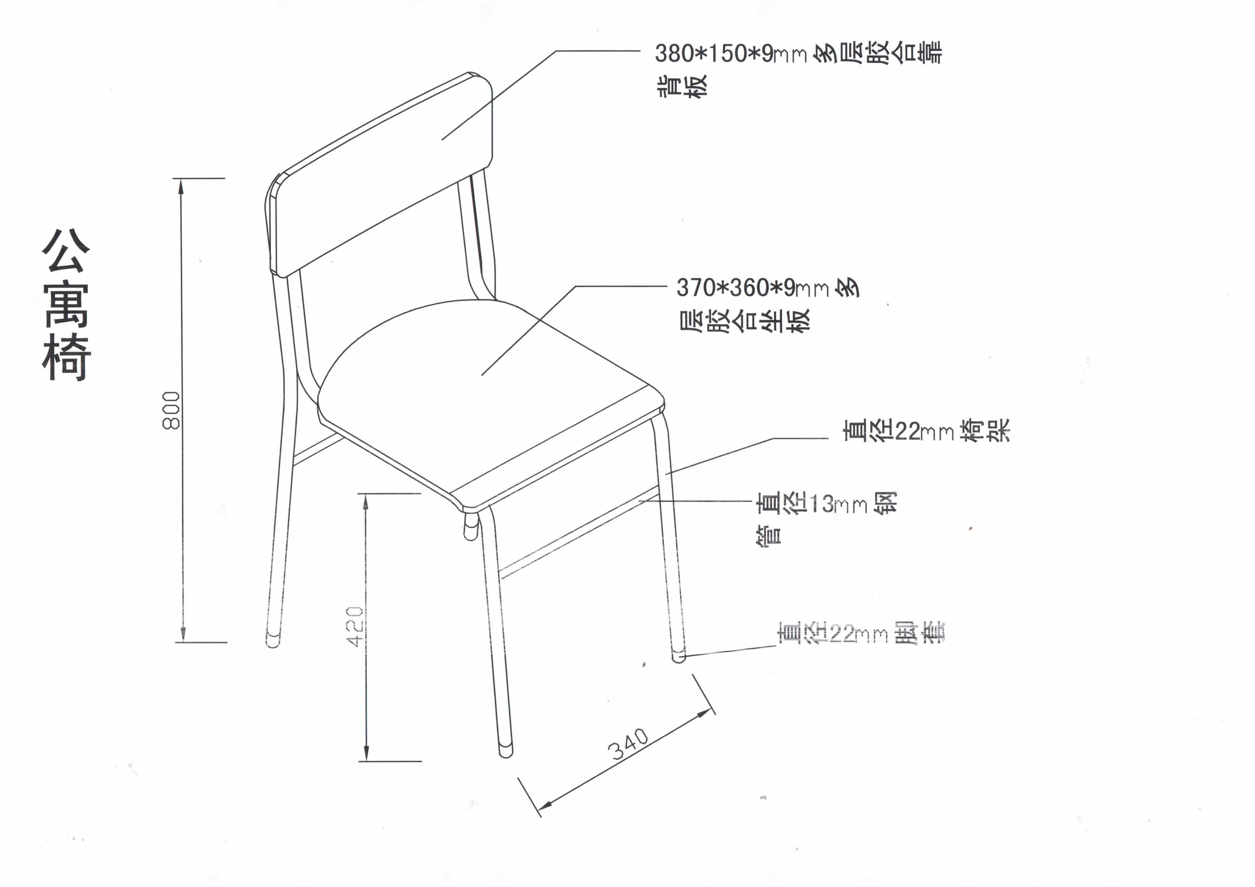
法定代表人或授权代表人：（签字或盖章） 日期：

